Муниципальное казенное общеобразовательное учреждение ―
средняя общеобразовательная школа №6
с углубленным изучением отдельных предметов

Почерк –
отражение характера

Выполнила: ученица 9В класса
Хазова Марта

Руководитель
проекта: учитель обществознания
и географии
Новикова
Марина Леонидовна

г. Среднеуральск
2022 год
Оглавление
Введение 3
1. Основная часть 4
1.1. История графологии 4
1.2. Тайны почерка и особенности характера 8
1.2.1. Принцип работы графологии 8
1.2.2. Элементы почерка 11
2. Анализ образцов почерка 13
3. Выявление прочих факторов, от которых зависит почерк 20
3.1. Социологический опрос 20
Заключение 21
Список используемых источников 22
Приложения 23

Введение

Актуальность: в последнее время я все больше увлекаюсь темами, связанными с личностью и характером, мне интересно самопознание и все, что с ним связано. В первую очередь хочется понять себя, свое внутреннее «Я», найти род деятельности, к которому я склонна в большей степени. В этом и может помочь графология.
Проблема: действительно ли по почерку можно безошибочно определить характер?
Гипотеза исследования: почерк человека зависит не только от характера, но и от других внешних факторов (освещение, внешний шум, инструмент письма и т. д.)
Цель проекта: выявить, в чем заключается взаимосвязь между почерком и характером.
Задачи:
- Изучить теоретический материал про графологию.
- Узнать какие бывают особенности почерка.
- Провести графологический анализ образцов почерка.
- Выяснить какие еще факторы могут влиять на почерк.
Методы исследования:
- Анализ.
- Анкетирование.
- Сравнение.
- Описание.
- Поисковый метод.
Объект исследования: почерк
Предмет исследования: взаимосвязь между почерком и характером.

Основная часть

История графологии
Современная европейская графология уходит корнями в античные времена. Еще в Древнем Риме почерк считали одной из основных характеристик человеческой личности. Так, например, императору Нерону (37–68 н. э.) нередко представляли тексты, написанные подозреваемыми в измене в качестве доказательства их вины. При этом говорили следующее: «По его почерку ясно, что он изменник». Немного позднее, примерно во II столетии н. э., Светоний, писавший историю Рима, подмечал связь характера императора Августа с его почерком. Помимо Светония, многие выдающиеся личности того времени также утверждали, что по почерку человека можно судить о его характере.
В 1270 году, английский ученый Роджер Бэкон написал трактат «Краткое руководство по изучению философии», в котором неоднократно упоминал о почерке как об одном из факторов, характеризующих личность.
Интерес к психологии личности, в частности к почерку, идет из глубокой древности, однако стройной системы графологического анализа не было вплоть до XVII столетия. Лишь в 1622 году итальянский ученый Камиллио Бальди, физик университета города Болоньи, опубликовал труд под названием «Трактат о методе познания натуры и личностных качеств автора по его письму». Книга эта хотя и вызвала живой отклик среди людей образованных, но не получила широкого распространения из-за неграмотности большей части населения.
Постепенно число людей, заинтересованных графологическим анализом, стало возрастать. Следующая работа на эту тему была опубликована в 1778 году ученым из Цюрихского университета, теологом и поэтом Иоганном Каспером Лаватером. Он вывел закономерность между почерком и физическим и эмоциональным состоянием человека в момент письма, а также взаимосвязь между почерком, походкой и звуками голоса.
После того как описанная работа Лаватера вышла в свет, графологический анализ стал весьма популярен в среде писателей, государственных деятелей, художников и прочих просвещенных людей того времени. Впоследствии его стали практиковать не как научное достижение, а как искусство, которое базировалось в основном на интуиции. Последователями этого направления были Томас Манн, Жорж Санд, Альфонс Доде, Эмиль Золя, Александр Дюма-отец, Николай Гоголь, Эдгар По, Антон Чехов, Альберт Эйнштейн и др.
Вплоть до начала XIX столетия графологический анализ считали просто увлекательной игрой. Однако во Франции аббат Луи Ж. Г. Фландрен заинтересовался графологией всерьез. Он внес неоценимый вклад в науку тем, что подготовил и воспитал талантливейшего графолога своего времени аббата Жана-Ипполита Мишона, бывшего ассистентом Фландрена. В 1875 году Мишон написал и опубликовал научный труд под названием «Практическая система графологии», значительно расширивший человеческие познания в области графологического анализа.
В результате наука об индивидуальности человеческого письма получила современное название «графология», а сам Мишон провел анализ сотен образцов почерков и составил список тысяч графических знаков, характеризующих индивидуальные черты личности. Этот метод исследования стал известен как школа фиксированных знаков и был развит Жаном Крепье-Жаменом. Последний повторил опыты Мишона, расширив их и перераспределив материал. Кроме того, он вывел новые законы, по которым следовало проводить графологический анализ. К 1888 году набралось достаточно материала для публикации знаменитой работы «Почерк и характер». Эта книга за последующие 87 лет много раз переиздавалась. В общей сложности она выдержала 17 изданий.
Уильям Преер, профессор университета в Берлине, изучал сходство образцов текста, написанного одним человеком, но по-разному: руками, ртом, ногой, локтевым сгибом и в обратном направлении. В ходе эксперимента выяснилось, что во всех упомянутых случаях присутствовали основные характеристики личности независимо от того, каким способом был написан текстовый фрагмент.
Профессор из Швейцарии Макс Пульвер, также занимавшийся графологическим анализом, привнес в науку элементы психологического анализа Карла Юнга. В своих работах Пульвер уделил особое внимание символизму пространственного подхода, разделив почерк на три большие зоны: верхнюю зону петель, отображающую духовную и умственную ориентацию; буквы, написанные на основной линии (среднюю) зону, характеризующие эмоциональную составляющую, и нижнюю зону петель, олицетворяющую биологическое поведение и материальные интересы.
В это время Роберт Саудек в Англии изучал почерки с помощью транспортира, линейки и кронциркуля, измерял давление ручки на поверхность бумаги и использовал даже замедленную съемку.
В США графологией долгое время никто не занимался, пока в 1919 году профессор психологии университета в Вайоминге Джун Доуни не заинтересовалась семейным сходством почерков. Доуни написала небольшую книгу о психологии почерка.
Наибольший вклад в популяризацию и развитие графологического анализа привнес Милтон Банкер. По профессии он был преподавателем стенографии, поэтому интересовался графологией в рамках своей деятельности. Во время занятий Банкер стал замечать, что его студенты записывают стенограммы неодинаково. И все это вопреки строгим указаниям, данным преподавателем. Заинтригованный данным фактом, Банкер решил раскрыть причины подобного явления. В результате проведенных им исследований он понял одну простую истину: неважно, как именно человек пишет слова, неважно даже то, пишет ли он вообще – важно только то, что ручка при этом воссоздает на бумаге различные формы, то есть буквы и штрихи. В дальнейшем Банкер изучил все детали почерка как структуры, противоположной структуре шрифтов. Он назвал свой метод графологическим анализом, чтобы можно было отличить его от других подобных подходов. В 1920 году Банкер основал в США первую школу, в которой обучали основам графологического анализа. В наши дни она является крупнейшей в мире, находится в Чикаго и называется Международным обществом графологического анализа. В этой школе придерживаются жестких консервативных методов, а ее отдел исследований в области графологического анализа работает, основываясь только на сухих статистических данных.
В 1930 году выпускник Гарварда и в будущем выдающийся психолог по имени Гордон Аллпорт вместе со своим коллегой Филиппом Верноном приступил к изучению графологического анализа. В совместной работе, получившей название «Изучение выразительных движений», ученые писали следующее: «Почерк есть кристаллизованная форма жестов, через призму которой не без труда можно рассмотреть если не все, то многие врожденные черты личности… Изучение личности с помощью почерка является более естественным и удобным, чем тестирование. Ввиду того что почерк является статичным предметом анализа, этот материал для исследования превосходит столь неуловимые и трудные для фиксирования мимику, жесты и походку».
Выдающимся американским графологом была Клара Роман. Она преподавала эту науку в Новой школе социологических исследований в городе Нью-Йорке. Клара Роман изобрела инструмент, позволявший измерять давление ручки на поверхность бумаги, а также много работала с почерками больных, страдающих различными речевыми расстройствами. В 1952 году вышла ее книга «Почерк: ключ к познанию личности», которая по сей день считается классической работой в области графологического анализа.
Что касается российских ученых, первым серьезным исследованием в данном направлении стал труд Ильи Федоровича Моргенштерна, опубликованный им в книге «Психографология». Книга была издана в самом конце XIX столетия. Второе издание увидело свет 1994 году. Но самым выдающимся исследователем-графологом в нашей стране в прошлом столетии был Д. М. Зуев-Инсаров, опубликовавший несколько работ. Это «Строение почерка и характер», «Почерк и личность» и многие другие.
В XX веке интерес к графологии возрос, и многие ученые выпускали на эту тему интересные работы. Среди них такие известные личности, как Даниель Энтони, Ульрих Соннеманн, Надя Олянова, Феликс Клейн, Альфред О. Мендель, Тэя Стейн Левинсон и Ирен Маркус. [1]

Тайны почерка и особенности характера
Без сомненья, посредством почерка человек выражает свою индивидуальность
Зигмунд Фрейд
1.2.1. Принцип работы графологии
Чтобы ответить на вопрос, как почерк человека может отражать черты его личности, нужно прежде всего понять, что графология не имеет ничего общего с магией и подобными явлениями. Практическая графология логична и систематизирована и считает, что любые действия человека, а именно письмо, берут свое начало в его мозге. Например, человек взял карандаш или ручку, чтобы что-либо написать. В это время мозг уже посылает сигналы в мышцы пальцев, направляя линии письма на бумаге. В результате буквы, петли, изгибы и точки служат отображением вашего внутреннего «я». Конечно, инструмент письма держит ваша рука, но писать вас побуждает именно мозг. Поэтому в почерке, так же как в жестах или мимике лица, отражаются характеристики вашей личности. Последние легко распознать, наблюдая за телодвижениями участников разговора, даже не слыша слов. Точно так же по особенностям почерка можно судить о характерных качествах определенной личности. [2]
Импульсы мозга настолько тесно связаны с почерком, что последний является своеобразным показателем настроения человека, а также свидетелем эмоционально-психического и даже физического здоровья. Почерк формируется многие годы, развиваясь в процессе роста человека и «взрослея» вместе с ним. С годами почерк претерпевает изменения, причем не только в результате старения организма, но и вследствие болезней, особенно тех, которые связаны с нарушениями эмоциональной и умственной сферы. И хотя наш почерк в разные дни может быть неодинаковым в зависимости от обстановки, самочувствия и настроения, основные черты личности он отражает постоянно, давая графологам пищу для исследований.
Кроме перечисленных выше особенностей, почерк дает возможность судить о чувствах, личных пристрастиях, эмоциональном и физическом здоровье, общественном поведении, образе мыслей, способностях и талантах, степени целеустремленности, честности, недостатках характера и навыках общения. Именно поэтому графологический анализ является очень точным инструментом и может применяться в различных сферах человеческой деятельности. Графология оценивает почерк с целью определения черт характера, а также склонностей и предрасположенностей человека к тем или иным поступкам. Будучи результатом последовательности индивидуальных движений, он может рассказать о привычках, чувствах и мыслях человека в тот момент, когда он взял ручку и что-либо написал.
Как и сам человек, почерк уникален, поэтому его характерные детали говорят об определенных качествах личности. Размер букв, наклон, сила нажима, особенности пунктуации и различные петли помогают выявить в каждом человеке индивидуальность с особыми, только ему присущими качествами. Несмотря на то что практически все люди учатся писать по прописям и следуют рекомендациям учителя, не известно ни одного случая точного копирования данного учебного пособия. И, даже полностью изучив механизмы письма, люди продолжают использовать навыки, полученные в детстве, в соответствии с личными особенностями и предрасположенностями. Кроме того, в каждом почерке есть своеобразные «добавки», которые иллюстрируют персональные движения руки, а также каждый человек при письме исключает те движения, которые не совсем ему удобны.
Поэтому так важно, насколько почерк отличается от написания букв в прописи. В том случае, если он сильно его напоминает, человек стремится действовать соответственно общепринятым нормам и старается мыслить «как все». И наоборот, люди, далеко отступившие от «правильного» стиля письма, обычно действуют согласно собственным нормам и отличаются независимым образом мыслей. Что касается графологического анализа, в нем важны отклонения от нормы, так как именно они могут сообщить о личности больше всего интересных сведений. Запомните: почерк никогда вам не солжет. Просто иногда его неверно расшифровывают.
Те же, кто о графологии имеет лишь смутное представление, не всегда осознают ценность и точность данной науки. Поэтому, столкнувшись на практике с графологическим анализом, такие люди ждут либо предсказания судьбы, либо общей характеристики черт интересующей их личности. Однако графологи не гадалки, и их описание личности, «прочитанное» по почерку может касаться столь интимных подробностей, что человек, далекий от графологии, по меньшей мере бывает сильно удивлен. В результате он начинает осознавать, какие возможности таит в себе данная наука, и впервые задумывается о том, как же она работает.
В наши дни графологический анализ перестал быть чем-то секретным или таинственным. Прежде всего это один из логических методов изучения личности, опирающийся на эмпирические и статистические данные. В процессе графологического анализа ученые ищут специфические особенности почерка, указывающие на индивидуальные черты характера, детально сравнивают почерки, после чего уже делают окончательные выводы. Соответственно, графологический анализ не может основываться на одном-единственном признаке, точно так же как одна черта характера не рассматривается ни в качестве положительной, ни в качестве отрицательной. Ведь на каждую обнаруженную особенность письма влияет совокупность личностных черт. [3]

Элементы почерка
Рассмотрим некоторые детали почерка, каждой из которых соответствует определенная черта характера.
Например, на наклон букв влияет уровень эмоциональности человека. Чем сильнее наклон, тем боле эмоционален автор текста. И наоборот: чем более вертикальны буквы, тем меньше эмоций он проявляет. Эмоции человека являются существенным показателем понимания личности, так как они лежат в основе наших слов, поступков, мыслей и действий. Чтобы определить наклон букв необходимо провести линию под несколькими словами в имеющемся образце почерка. После чего обозначить несколько линий, проходящих через петли букв в верхней и нижней зоне. Далее все просто: определяем градусную меру с помощью транспортира и соотносим результат со шкалой определения степени эмоциональности (см. Приложение 1).
С правым наклоном все легко и понятно, а вот с наклоном влево дела обстоят несколько сложнее. Эмоции человека, почерк которого обладает левым наклоном направлены внутрь него самого. Такие люди склонны ограждать себя от внешних раздражителей, также они обладают выраженным эгоцентризмом. Прежде чем что-то предпринять они спрашивают себя: «а какую выгоду мне принесет данное действие?». Однако стоит помнить, что в негативном формате наклон почерка влево рассматривается только вкупе с другими отрицательными факторами.
Также стоит рассмотреть направленность линии письма. Если она направлена вверх, то автор текста полон оптимизма и от души радуется жизни. Воображаемая линия письма, идущая вниз, характеризует автора образца как человека с более пессимистичными взглядами на жизнь. [1]
В случае, если линия письма прямая и четко пересекает страницу поперек, графологи рассматривают это как показатель решительности и целеустремленности.
Скорость написания текста тоже говорит о многом. Быстро написанный образец хорошо организованного почерка можно расценивать как показатель самоконтроля, а также способности индивидуума выгодно использовать высокую скорость своего мышления. Если образец текста написан неторопливо, то автора можно охарактеризовать как человека с осторожным типом мышления. Такие люди стараются во всем проявлять осмотрительность и не привыкли принимать больше одного решения за определенный промежуток времени.
«Быстрый» почерк характеризуется множеством косвенных признаков:
- Между штрихами как правило отсутствуют связки
- Структура почерка упрощена (нет сложных штрихов)
- Штрихи в верхней зоне отклонены вправо
- Почерк имеет правый наклон
- Строчки направленны вверх
- Манера письма в большинстве случаев широка и размашиста
- Не встречаются исправления и помарки
- Штрихи завершены достаточно подвижно
- Левое поле чаще всего увеличено
- Часто встречаются структуры в виде гирлянд
Признаки «неторопливого» почерка:
- Бросающаяся в глаза неестественность и чрезмерная аккуратность
- Левый наклон или строгая вертикальность
- Верхние части букв либо на своих местах, либо смещены влево
- Обилие украшений
- Строки уходят вниз
- Длинные штрихи имеют сложные формы
- В тексте имеются исправления
- Общая структура, направление и наклон почерка изменены
- Имеются структуры в форме аркад

Анализ образцов почерка

Образец №1 (см. Приложение 2)
Организованность почерка – стабильность, богатство внутреннего мира, ответственность.
Крупный почерк – активность, общительность, многогранные взгляды на жизнь, стремление быть в центре внимания, невнимательность, готовность быстро действовать.
Линия письма изгибается достаточно сильно – склонность к частой перемене настроения, недостаток контроля над собственными эмоциями.
Линия письма направлена вверх – оптимизм, позитивное восприятие происходящего.
Большой межстрочный интервал – внимательность, четкое осознание своих действий, склонность к скепсису, утонченность натуры.
Стабильные интервалы между словами – адекватное поведение при знакомстве с новыми людьми, отношение с пониманием к социальному неравенству.
Узкие пробелы между словами – умение ладить с окружающими, комфорт при тесном общении.
Широкие буквы – легкость восприятия происходящего, готовность открывать для себя что-то новое.
Средний интервал между буквами – автор является экстравертом.
Частично соединенные буквы – логико-интуитивное мышление.
Форма гирлянд – проницательность ума, доброта, дружелюбие, сообразительность, расположенность к сотрудничеству.
Умеренный нажим – сильная энергетика, готовность отдаться чувствам (если ситуация того потребует).
Умеренный наклон вправо (±45°) – высокая скорость внутренних реакций, общительность, зависимость поступков от эмоций.
Быстрый почерк – высокая умственная активность, способность к усвоению новых знаний, самоконтроль, способность выгодно использовать высокую скорость своего мышления.
Все буквы средней зоны написаны четко и разборчиво – умение общаться и ладить с людьми уверенность в себе.
Округлые, умеренно широкие петли в верх. зоне – философское восприятие реальности.
Сильно развита нижняя зона – человек придает большое значение качеству жизни, предпочитает материальный комфорт и живое общение с окружающими.
Четкие, пропорциональные первые буквы текста – уверенность в себе.
Финальный штрих урезан, оканчивается на основной линии письма – деловой характер, консервативный подход при решении проблем, бережливость.
Достаточно крупные петли в нижней зоне – разборчивость.
Четкие галочки над «е» и «й» – раздражительность.
Четкие, не заполненные чернилами «о» и «а» – честность.
Волнообразные связки в буквах «т», «п», «л», «н» – чувство юмора.
Незначительное количесво петлеобразных структур с левой стороны округлых букв – склонность к самообману.
Таланты и способности
Буква «д» напоминает восьмерку – склонность к занятиям литературой.
Заглавные буквы написаны без украшений, почти печатно – простота, лаконизм.
Плоская буква «ч», округлые «п» и «т» – хорошее физическое развитие.
Сбалансированность верхних и нижних петель – способность к организаторской деятельности.
Вывод:
Автор этого образца – экстраверт, умеет ладить с окружающими, но при этом желает оставаться в центре внимания. Он ответственен, внимателен, четко осознает свои действия, обладает богатым внутренним миром и готовностью открывать для себя что-то новое. Этот человек оптимист, позитивно воспринимает происходящее, но порой бывает склонен к скепсису. У него высокая умственная активность, логико-интуитивное мышление, а также деловой характер. Он разборчив, честен, обладает хорошим чувством юмора, но при этом раздражителен и бережлив.
Из талантов у него есть склонность к занятиям литературой, хорошее физическое развитие и способность к организаторской деятельности.

Образец №2 (см. Приложение 3)
Хорошо организованный почерк – стабильность, ясность мыслей, богатство внутреннего мира.
Мелкий почерк – скромность, смирение, скрытность, склонность к преуменьшению собственной значимости, сильная сторона человека – ум.
Ровная воображаемая линия письма – надежность, постоянство.
Линия письма направлена прямо – решительность, целеустремленность, уравновешенность характера.
Стабильные пробелы между словами – стабильность в межличностных отношениях.
Средний интервал между словами – трезвость ума и социальная зрелость.
Узкие буквы – склонность к самоуничижению, осторожность в отношениях с окружающими, непонимание собственного «Я».
Узкий интервал между буквами – автор текста интроверт.
Буквы не соединены – хорошая интуиция.
Угловатый почерк – пытливый ум, склонность к анализированию ситуаций, сообразительность, склонность к сомнению во всех «прописных истинах».
Направленные вниз углы – аналитическое мышление.
Умеренный нажим – сильная энергетика.
Умеренный наклон вправо – мягкая реакция на обстоятельства и события, возможно колебание между чувством и логикой, дружелюбие, способность видеть ситуацию с эмоциональной и логичной стороны одновременно.
Быстро написанный текст – самоконтроль, способность выгодно использовать высокую скорость своего мышления.
Неявно выраженная средняя зона – попытка компенсировать неуверенность в себе за счет умственных способностей либо упорных практических занятий.
Узкие петли в верхней зоне – консерватизм и лояльность.
Компактные петли в нижней зоне – страх перед близким социальным контактом.
Четкие, прямые штрихи – уверенность в себе.
Штрихи с одинаковой силой нажима – стабильность, предсказуемость.
Близкие к печатным заглавные буквы – целеустремленность, деловые качества, практичность.
Четкий финальный штрих – решительность.
Мелкий почерк + наклон вправо – предпочтение к выражению эмоций менее открыто, интроверсия.
Узкие петли – тщательный выбор ближайшего окружения.
Четкие галочки над «й» – раздражительность.
Начальный штрих возвышается над «р» – склонность к спорам.
Таланты и способности
Штрихи с явной периодичностью возвращаются к основной линии – чувство ритма.
Простые заглавные буквы – лаконизм.
Крупные заглавные буквы – качества делового человека.
Мелкий почерк, внимание к знакам препинания – чисто научный талант.
Вывод:
Автор этого образца – интроверт, предпочитает выражать эмоции менее открыто, но при этом склонен к самоуничижению и непониманию собственного «Я». Он надежен, решителен, целеустремлен, обладает богатым внутренним миром, пытливым умом и способностью видеть ситуацию и с эмоциональной, и с логической стороны. Этот человек тщательно выбирает свое ближайшее окружение, способен выгодно использовать высокую скорость своего мышления, но пытается компенсировать неуверенность в себе за счет умственных способностей. Он трезв умом, обладает консерватизмом и лояльностью, но его можно назвать предсказуемым. У него хорошая интуиция, аналитическое мышление и сильная энергетика.
Из талантов у него есть качество делового человека, научный талант, чувство ритма и лаконизм.

Образец №3 (см. Приложение 4)
Вывод:
Почерк пожилого человека сложно анализировать по тем же характеристикам, что и почерк молодежи. Поскольку человек уже в возрасте, следовательно, состояние здоровья (зрение, координация движений и т.д.) влияет на почерк.
Характеристики, полученные в результате такого анализа, не совпадают с реальным характером человека и сами себе противоречат.

Образец №4 (см. Приложение 5)
Хорошо организованный почерк – стабильность, сбалансированность стремлений и чувств, ясность мыслей.
Крупный почерк – автор текста активен, общителен, словоохотлив, экспрессивен, предпочитает двигаться вперед, ему необходимо большое жизненное пространство.
Ровная линия почерка – постоянство, надежность, спокойствие, полный контроль над мыслями, чувствами и эмоциями.
Линия письма направлена вверх – оптимизм, автор текста от души радуется жизни.
Средний интервал между строками – ясность мышления, хорошая организованность.
Стабильные пробелы между словами – надежность и стабильность в межличностных отношениях.
Широкие буквы – легкость восприятия происходящего, готовность открывать что-то новое, широкие взгляды на жизнь.
Средний интервал между буквами – автор текста экстраверт.
Форма аркад в почерке – осторожность, логический склад ума, осмотрительность, методичность, склонность смотреть на мир с точки зрения устоявшихся традиций.
Умеренный нажим – сильная энергетика, критическое восприятие предрассудков.
Незначительный наклон вправо (±50°) – мягкая реакция на обстоятельства и события, колебание между чувством и логикой, дружелюбие, способность к сочувствию.
Быстрая скорость письма – высокая умственная активность, способность к усвоению новых знаний, склонность к инстинктивным поступкам, самоконтроль.
Доминирование средней зоны – практичные, но неизменные интересы, незрелость личности, предпочтение жить сегодняшним днем.
Широкие петли в верхней зоне – развитое воображение, ум открыт для новых идей, толерантность, терпимость к своим недостаткам.
Умеренно орнаментированные заглавные буквы – личность ищет признания, попытка привлечь внимание окружающих.
Четкий финальный штрих – решительность.
Правый наклон – общительность.
Четкие галочки над «е» и «й» – раздражительность.
Начальный штрих возвышается над «р» – склонность к спорам.
«Озорные» галочки над «й» – чувство юмора.
Таланты и способности
Буква «в» напоминает восьмерку – способности к литературе, художественный талант.
Вывод:
Автор этого образца – экстраверт, легко воспринимает происходящее, от души радуется жизни. Он общителен, экспрессивен, надежен, толерантен, склонен смотреть на мир сточки зрения устоявшихся традиций. Этот человек оптимист, терпим к своим недостаткам, но ищет признания окружающих. У него развитое воображение, логический склад ума и широкие взгляды на жизнь. Он обладает хорошим чувством юмора, но порой склонен к спорам и раздражителен.
Из талантов у него есть способности к занятиям литературой и художественный талант.

Выявление прочих факторов, от которых зависит почерк

Социологический опрос
Мною были составлены анкеты (см. Приложение 6) для опроса обучающихся 9 – 10 классов. Ученикам предлагалось ответить на 3 вопроса об особенностях почерка. Результаты опроса представлены в виде диаграмм (см. Приложение 7).
Вопрос №1 - какую бумагу Вы предпочитаете для письма?
По данным 1 вопроса можно понять, что большинство людей предпочтут линованную бумагу. В графологии принято считать, что такие люди предпочитают придерживаться определенного жизненного плана.
Те, кто выбрал нелинованную бумагу обычно обладают большей спонтанностью и независимым характером
Вопрос №2 - что может влиять на Ваш почерк в определенный момент?
Вопрос №3 - зависит ли Ваш почерк от отношения к тому, что Вы пишите?
По данным 2 и 3 вопроса можно сказать, что у большинства опрошенных почерк зависит не только от характера, но и от внешних проявлений, таких как свет, шум, инструмент письма, отношение к написанному и других.

Заключение
Проведя исследование по теме своего проекта, я смогла достигнуть поставленной цели, реализовать все задачи. Также мне удалось подтвердить гипотезу своего исследования с помощью проведенного социологического опроса. Оказалось, что почерк действительно зависит не только от характера, но и от внешних факторов, таких как свет, шум и т. д.
Помимо всего этого я узнала, что почерк пожилого человека нельзя анализировать по тем же параметрам, что и почерк молодого человека. В силу возраста и состояния здоровья почерк пожилого человека немного искажается и характер определяется с погрешностями и неточностями.
В качестве результата работы над проектом мною был создан видеоролик, в котором я рассказала про историю графологии и особенности почерка в целом.
Данная проектная работа принесла мне много полезных знаний и навыков, которые могут пригодиться в будущем.

Список используемых источников

- Исаева Е. Л. Практическая графология. Ключ к пониманию себя и окружающих / [сост. Е. Л. Исаева]. – М.: РИПОЛ классик / T8RUGRAM, 2017. – 256с.
- Гольдберг И. И. Графология шаг за шагом: Как расшифровать почерк / И. И. Гольдберг. – Екатеринбург: У-Фактория; М.: АСТ МОСКВА: ХРАНИТЕЛЬ, 2008. – 244с.
- Зуев-Инсаров Д. М. Почерк и личность. – К.: Перлит продакшн, ЛТД. 1992. – 96с.

Приложения

Приложение 1

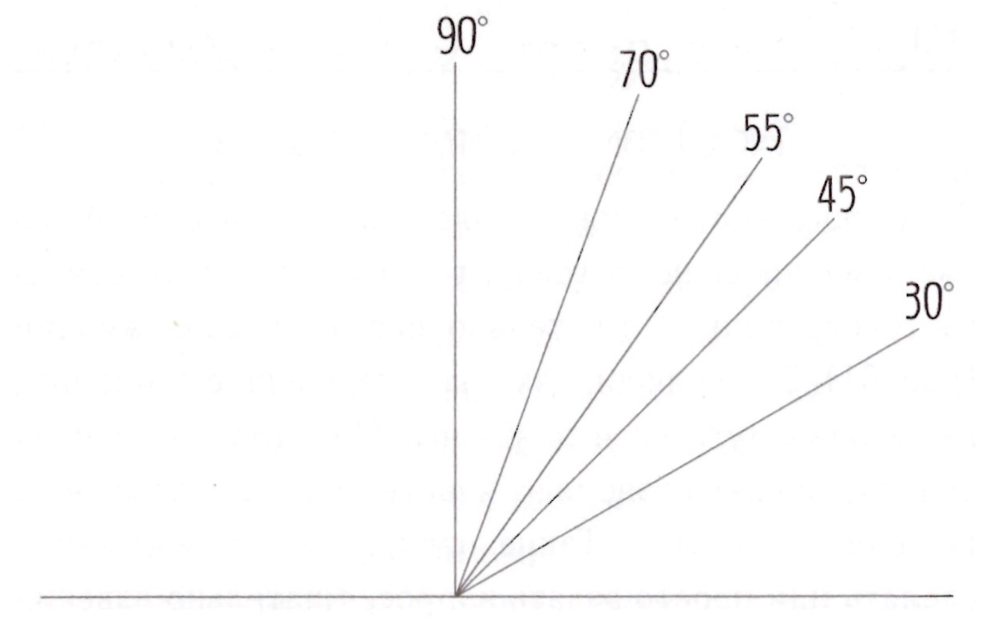

Приложение 2. «Образец почерка №1»

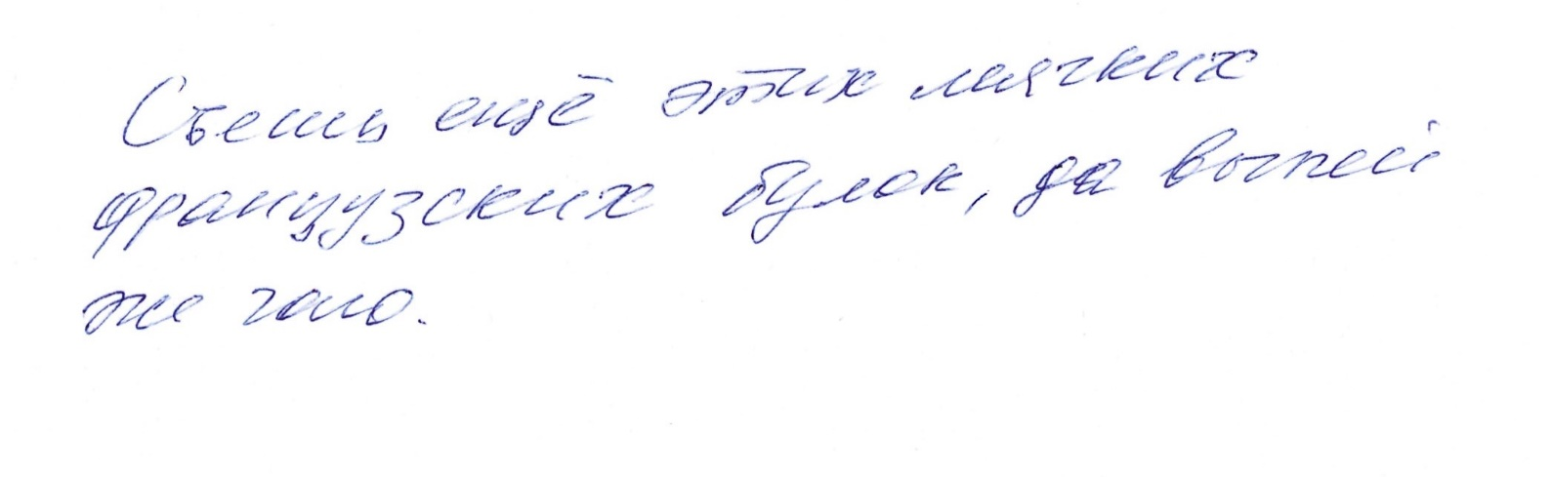
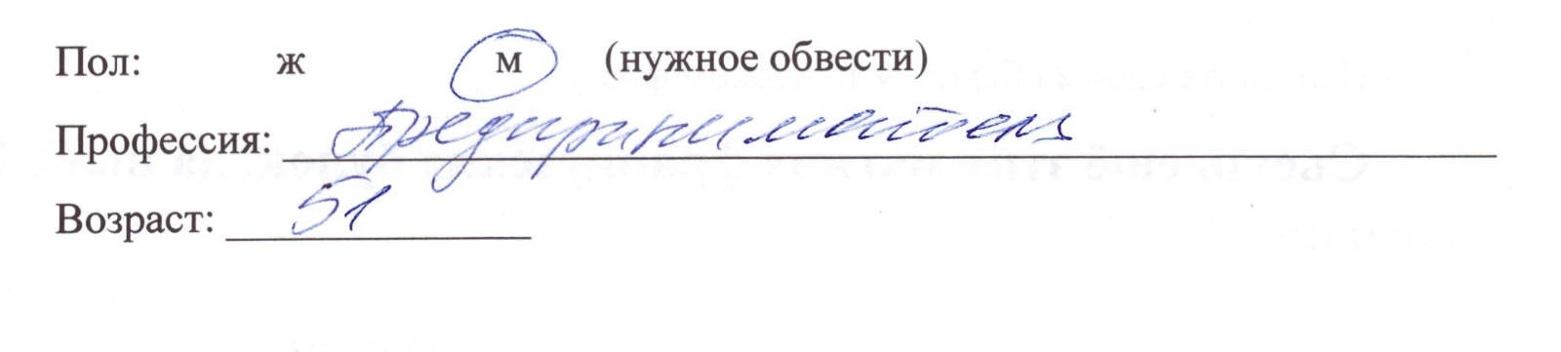

Приложение 3. «Образец почерка №2»
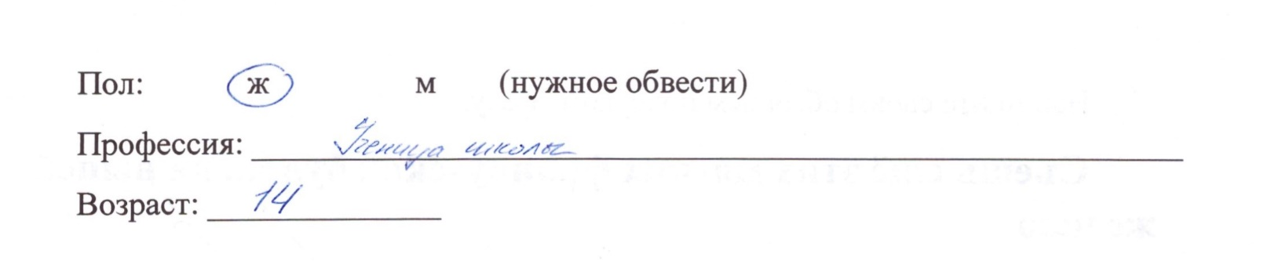

Приложение 4. «Образец почерка №3»

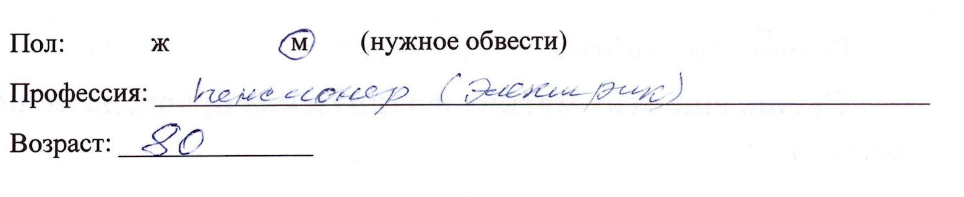

Приложение 5 «Образец почерка №4»

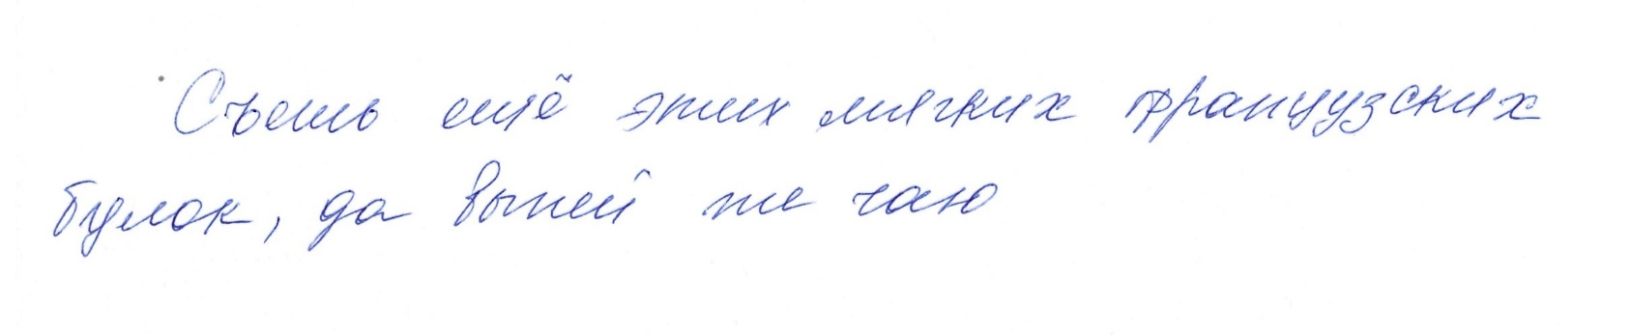
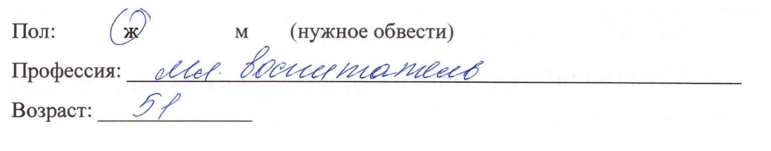

Приложение 6 «Анкета»

Уважаемый респондент, Вам предстоит заполнить анкету для социологического исследования на тему «Особенности почерка». Опрос анонимный, фамилию и имя указывать не нужно. Все Ваши ответы будут использоваться только в данном исследовании, конфиденциальность гарантируется.
№1 – какую бумагу Вы предпочитаете для письма?
- Линованную
- Нелинованную
№2 – что может влиять на Ваш почерк в определенный момент?
- Освещение
- То, чем Вы пишите
- Внешний шум
- Ничего
- Другое
№3 – зависит ли Ваш почерк от отношения к тому, что Вы пишите?
- Да
- Нет

Спасибо Вам за уделенное время!

Приложение 7 «Результаты анкетирования»

